Landesberufsschule 4 Salzburg

Übungen im

IT - Laboratorium

*Thema*

für die Übung Nr. 3

Katalog - Nr.: 1

Name : Valentin Adlgasser

Jahrgang : 2017-18

Datum der Übung : 18.05.2018

Inhalt

1. Anweisung der Übung: 2

2. Einleitung 2

3. Inventarliste 2

4. Übungsdurchführung 4

a. Computer miteinander verbinden 4

b. IP-Adresse und Netzwerkmaske einstellen 4

c. Ordner Freigeben und Netzlaufwerk Verbinden 5

Private IP-Adressen 6

Messen Sie den Datendurchsatz mittels JPerf. Wie viel Prozent der theoretischen Bandbreite wird erreicht? 6

5. Einsatzgebiet 7

6. Erkenntnisse 7

# Anweisung der Übung:

Anweisung siehe Moodle.

# Einleitung

In diesem Laborbericht kann man lesen, wie man eine P2P-Verbindung über ein Crossover-Patchkabel zwischen zwei Rechnern erstellt.

# Inventarliste

Rechner: 135-08  
Rechner: 135-07  
Crossover-Patchkabel

# Übungsdurchführung

## Computer miteinander verbinden

An beiden Computern das Patchkabel anschließen.

## IP-Adresse und Netzwerkmaske einstellen

1. In die Systemsteuerung gehen.
2. In das Netzwerk- und Freigabecenter wechseln und dort auf Adaptereinstellungen klicken.
3. Rechtsklick auf die Verbindung die aktiviert werden soll und in die Eigenschaften gehen. 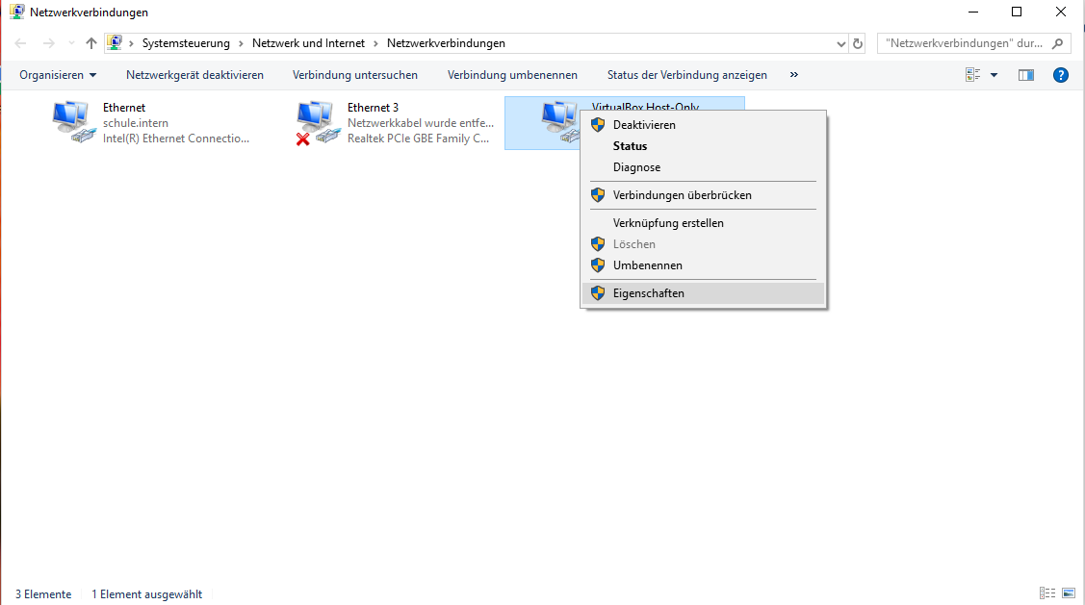

Abbildung

1. 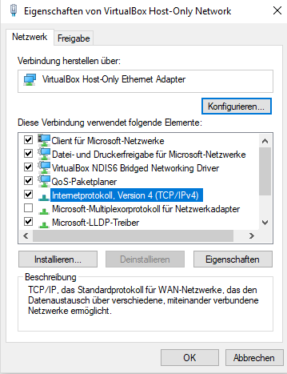In die Eigenschaften von *Internetprotokoll. Version 4 (TCP/IPv4)* wechseln.

Abbildung 2

1. 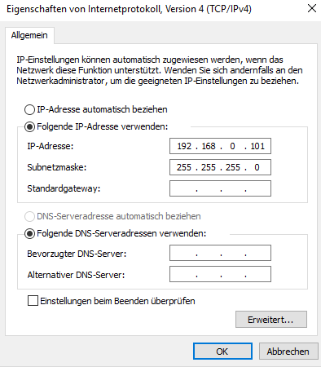Dort die benötigte IP-Adresse eingeben. Einmal auf die Tabulator Taste drücken und die richtige Subnetzmaske wird automatisch eingetragen.

Abbildung

Meine gewählte IP Adresse (192.168.0.101) gehört zu der Klasse C  
Die Subnetzmaske gibt an in welchem logischen Netzwerk sich das Gerät befindet. Wenn zwei Geräte dasselbe Subnetz haben, sind sie in einem Netzwerk.

## Ordner Freigeben und Netzlaufwerk Verbinden

1. Einen Ordner erstellen.
2. 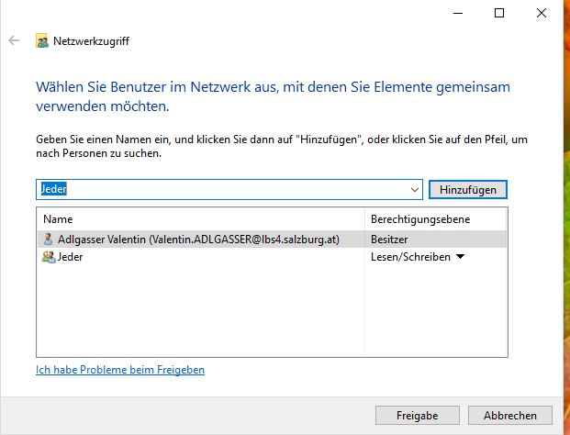Rechtsklick auf den Ordner->Zugriff gewähren auf->gewisse Personen und danach wie am Bild einstellen.

Abbildung

1. Um ein Netzlaufwerk zu verbinden den Explorer öffnen, Rechtsklick auf „Dieser PC“ und auf Netzlaufwerk verbinden klicken. 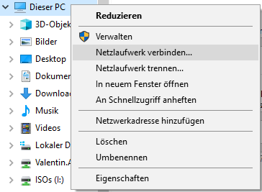

Abbildung

1. 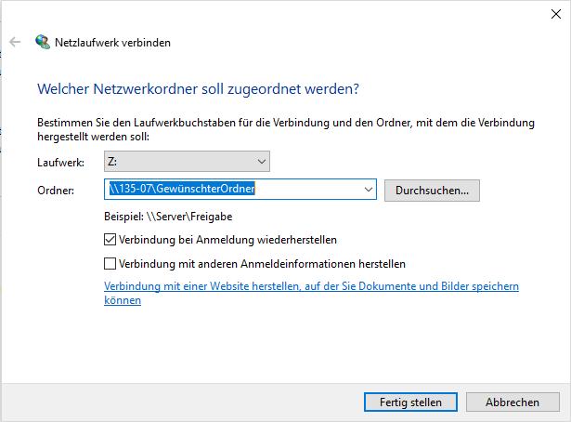Danach den Laufwerksbuchstaben frei wählen und die Netzwerkadresse des Ordners eingeben.
2. Danach wird der Ordner als neues Laufwerk angezeigt und kann verwendet werden.

## Private IP-Adressen

Die IP-Adressen 192.168.x.x , 172.16.x.x – 172.31.x.x, 10.x.x.x sind Private Adressen. Sie können in jedem privaten Netzwerk benutzt werden.

## Messen Sie den Datendurchsatz mittels JPerf. Wie viel Prozent der theoretischen Bandbreite wird erreicht?

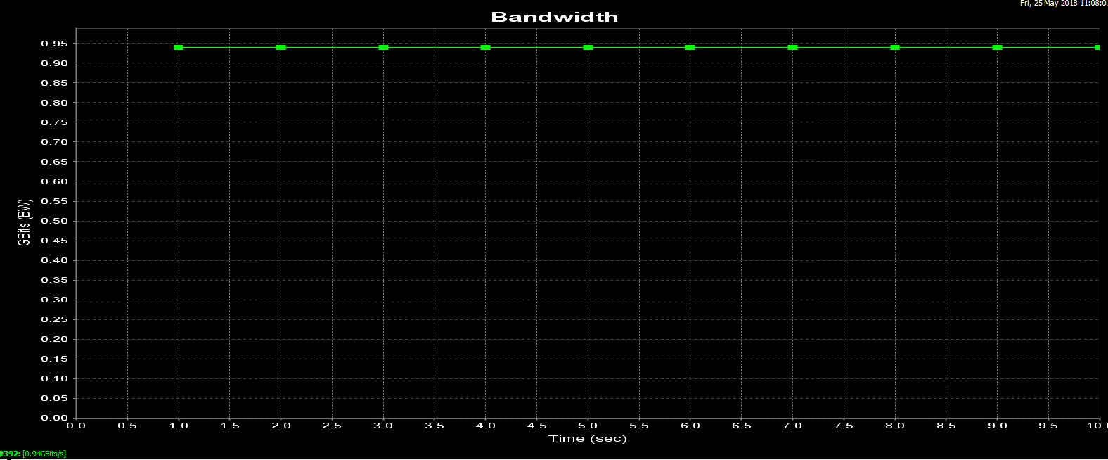Bei uns konnte fast ein Gigabit/Sekunde übertragen werden. Das heißt wir erreichten 94% der theoretischen Bandbreite

Abbildung 6

# Einsatzgebiet

Dateien zwischen PCs schnell übertragen sowohl in der Arbeit als auch zu Hause.

# **Erkenntnisse**

Bei so kurzen Kabeln wie wir sie benutzt haben kann an fast einen Gigabit in der Sekunde Übertragen

Unterschrift: